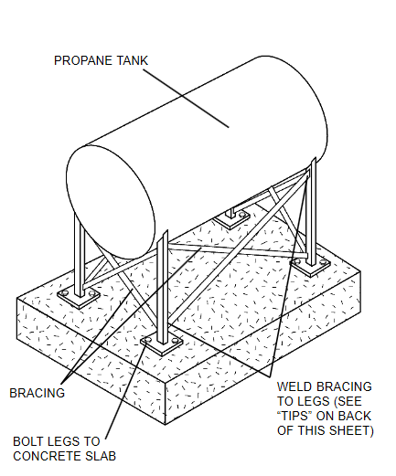
Figura 5.21 – Sistema de fixação de tanques de gás propano ou cilindros de gás (Fonte: http//:www.fema.gov)

